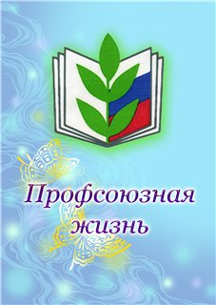 | Новгородская областная организация профсоюза работников народного образования и науки  Российской Федерации  г. Великий Новгород, ул. Яковлева, д.13, каб.406-408  тел. 77-08-35, 77-30-55, 77-21-22  е-mail: obrprof53@mail.ru  Сайт: http://obrprof.id1945.com/
№ 19 (ноябрь 2018)
Уважаемые коллеги! Изменился адрес нашего сайта,
теперь он такой: obrprof53.ru

**********************************************************
Уважаемые коллеги!
Приглашаем Вас к участию во Всероссийском творческом конкурсе - фестивале педагогических работников «Виват, таланты!», организатор - АНО ДПО «Гильдия профессионалов образования».
Целью конкурса является развитие творческих достижений педагогических работников, популяризацию педагогической профессии, повышение её престижа и укрепление положительного имиджа Профсоюза.
К участию в Фестивале приглашаются педагогические работники члены Профсоюза (отдельные авторы, исполнители и коллективы), представители всех типов организаций системы образования без ограничения возраста и стажа работы.
Первый (пилотный) фестиваль пройдет в 2019 году в три этапа. Заочный (отборочный) тур: с 01 января по 15 февраля 2019 года, определение лауреатов с 15 по 20 февраля 2019 года. Очный (показательный) тур пройдёт 24-27 марта 2019 года в Москве
Более подробная информация, а также положение о конкурсе – на нашем сайте в разделе «Информация».
*************************************************************************************
Новые партнеры проекта «Профсоюзный плюс»

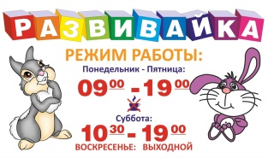 |  | ВЕЛИКИЙ НОВГОРОД: пр. Мира, 6, ул.Б.Санкт-Петербургская, 14, ул. Псковская, 46, ул. Рахманинова, 10,
Вел. Новгород, ул. Кочетова, 8  Тел: 61-42-05  https://vk.com/razvivayka53  7% | г. Великий Новгород, ул. Нехинская, д. 48, тел. 92-62-61  https://vk.com/faierland  10% | http://optica.nov.ru  https://vk.com/opticanov  +7 (8162) 61 00 00  10%

